**Промежуточная аттестация по ГЕОГРАФИИ. 8 класс**

**Ф.И. ученика ___________________________________**

1. Россия расположена в северной части материка Евразия и занимает более 30 % его территории. Установите соответствие между морями, омывающими территорию России, и их обозначениями на карте Евразии: к каждому элементу первого столбца подберите соответствующий элемент из второго столбца.

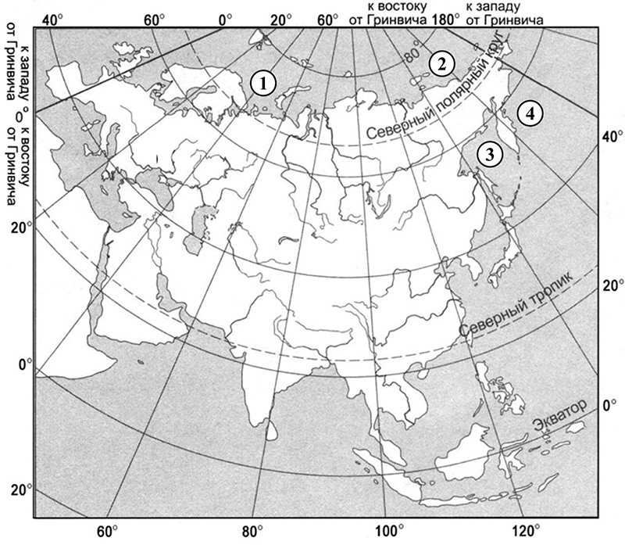

|  |  |  |  |
| --- | --- | --- | --- |
|  |  |  |  |
|  | МОРЯ |  | ОБОЗНАЧЕНИЯ НА КАРТЕ |
| А) | Берингово | 1) | 1 |
| Б) | Восточно-Сибирское | 2) | 2 |
| В) | Охотское | 3) | 3 |
|  |  | 4) | 4 |

Запишите в таблицу выбранные цифры под соответствующими буквами.

|  |  |  |
| --- | --- | --- |
| А | Б | В |
|  |  |  |

**Ответ:**

1. Протяжённость береговой линии морей, омывающих территорию России, превышает 60 000 км. Установите соответствие между элементами береговой линии России и их обозначениями на карте Евразии: к каждому элементу первого столбца подберите соответствующий элемент из второго столбца.

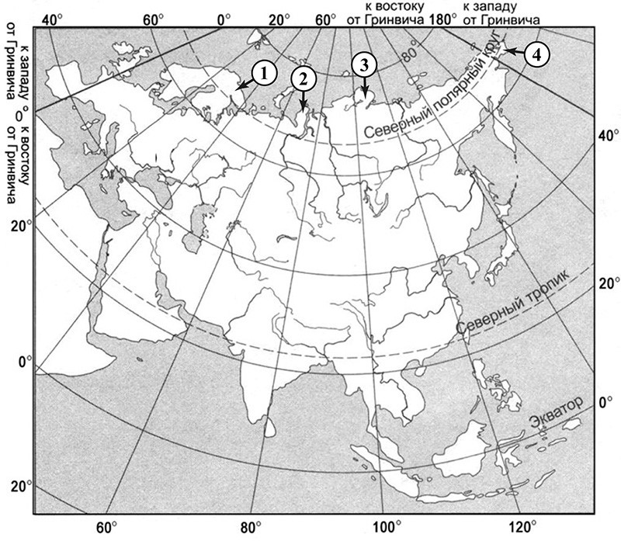

ЭЛЕМЕНТЫ БЕРЕГОВОЙ ЛИНИИ ОБОЗНАЧЕНИЯ НА КАРТЕ

|  |  |  |  |
| --- | --- | --- | --- |
| А) | Кольский полуостров | 1) | 1 |
| Б) | полуостров Таймыр | 2) | 2 |
| В) | Чукотский полуостров | 3) | 3 |
|  |  | 4) | 4 |

Запишите в таблицу выбранные цифры под соответствующими буквами.

|  |  |  |
| --- | --- | --- |
| А | Б | В |
|  |  |  |

**Ответ:**

1. **С какой из перечисленных стран граничит Россия?**

1. Узбекистан
2. Казахстан
3. Таджикистан
4. Туркменистан

Запишите номер выбранной страны**. Ответ:** ______

1. Иван с Марией живут в Свердловской области. Они решили на майские праздники отправиться в путешествие в Республику Карелия. Они купили билеты на самолёт из своего областного центра до Петрозаводска – республиканской столицы. Заполните пропуски в авиабилете: впишите название пункта вылета и время прилёта в пункт назначения (местное время).

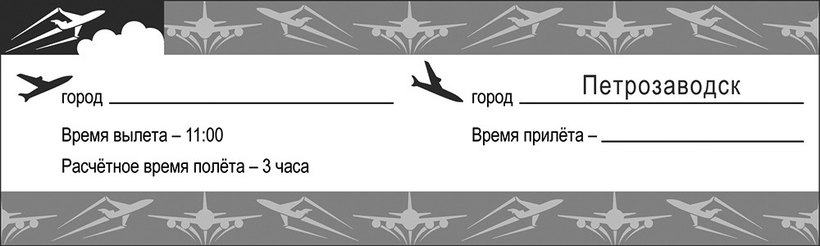

**Решение:_____________________________________________________________________________________________________________________________________________________________**

1. Установите соответствие между примерами природных ресурсов и типами, к которым они относятся: к каждому элементу первого столбца подберите соответствующий элемент из второго столбца.

|  |  |  |  |
| --- | --- | --- | --- |
|  | ПРИМЕРЫ ПРИРОДНЫХ РЕСУРСОВ |  | ТИПЫ ПРИРОДНЫХ РЕСУРСОВ |
| А) | энергия ветра | 1) | исчерпаемые невозобновляемые |
| Б) | нефть | 2) | неисчерпаемые |
| В) | природный газ |  |  |

Запишите в таблицу выбранные цифры под соответствующими буквами.

|  |  |  |
| --- | --- | --- |
| А | Б | В |
|  |  |  |

Ответ:

1. Установите соответствие между примерами хозяйственной деятельности и типами природопользования, к которым они относятся: к каждому элементу первого столбца подберите соответствующий элемент из второго столбца.

|  |  |  |
| --- | --- | --- |
| ПРИМЕРЫ ХОЗЯЙСТВЕННОЙ  ДЕЯТЕЛЬНОСТИ |  | ТИПЫ ПРИРОДОПОЛЬЗОВАНИЯ |
| А) использование металлолома для выплавки стали | 1) | рациональное |
| Б) сжигание попутного нефтяного газа в факелах при добыче нефти | 2) | нерациональное |
| В) строительство ветровых электростанций |  |  |

|  |  |  |
| --- | --- | --- |
| А | Б | В |
|  |  |  |

Запишите в таблицу выбранные цифры под соответствующими буквами.

Ответ:

1. Во время экскурсии учащиеся сделали схематическую зарисовку залегания горных пород на обрыве в карьере.

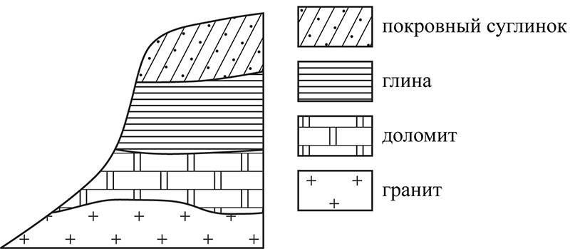

Расположите показанные на рисунке слои горных пород в порядке увеличения их возраста (от самого молодого до самого древнего). Запишите в таблицу получившуюся последовательность цифр.

1. глина 2) покровный суглинок 3) гранит

|  |  |  |
| --- | --- | --- |
|  |  |  |

Ответ:

1. От степени плодородия почв во многом зависит урожайность сельскохозяйственных культур. В каком из перечисленных регионов России почвенный слой обладает наибольшим естественным плодородием?

1. Республика Карелия
2. Кировская область
3. Ростовская область
4. Новосибирская область

Запишите номер выбранного региона.

|  |
| --- |
|  |

Ответ:

***Задания 9 и 10 выполняются с использованием приведённых ниже климатограмм.***

Ниже представлены климатограммы, отображающие климат Норильска и Казани. Рассмотрите климатограммы и выполните задания.

1. Определите, какому климатическому поясу / типу климата соответствует каждая климатограмма. Подпишите название климатического пояса / типа климата под соответствующей климатограммой, выбрав его из приведённого списка.

## А Б

°С мм °С мм

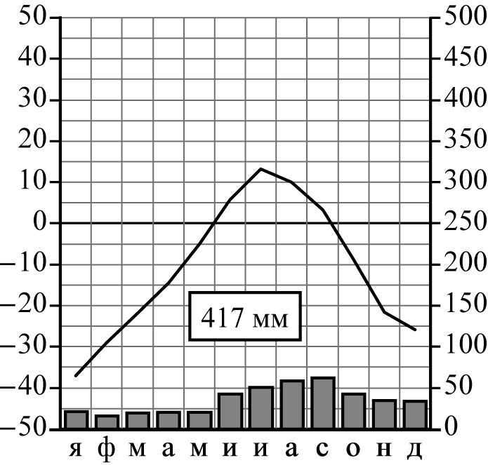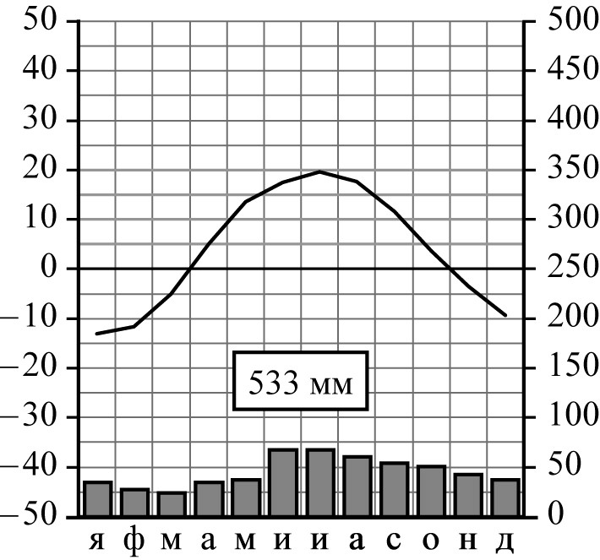

*Климатические пояса / типы климата*:

арктический, субарктический, умеренный / морской, умеренный / умеренно континентальный, умеренный / континентальный, умеренный / резко континентальный, умеренный / муссонный, субтропический.

Школьник из Норильска отправил письмо с описанием особенностей местного климата своему другу, который живёт в Казани.

Климат в нашем городе суровый. Морозы начинаются уже в сентябре - октябре, а зимой достигают -40-45 °С. Зимой снега немного, но дуют сильные холодные ветры и часты метели. Лето короткое и прохладное, температура не поднимается выше +15 °С. Бóльшая часть осадков выпадает в начале осени.

1. Используя сведения, содержащиеся в письме, определите, какая климатограмма построена по данным метеонаблюдений в городе Норильске. Укажите в ответе букву, которой она обозначена, и заполните таблицу климатических показателей по этой климатограмме.

Ответ:

Климатограмма – ______

Климатические показатели:

|  |  |  |  |  |
| --- | --- | --- | --- | --- |
| Средняя температура воздуха, °С | | Годовая амплитуда температур, °С | Годовое количество осадков, мм | Месяц, на который приходится наибольшее количество осадков |
| в январе | в июле |
|  |  |  |  |  |

1. Установите соответствие между городами и группами по численности населения, к которым они относятся: к каждому элементу первого столбца подберите соответствующий элемент из второго столбца.

|  |  |  |
| --- | --- | --- |
| ГОРОДА |  | ГРУППЫ ПО ЧИСЛЕННОСТИ НАСЕЛЕНИЯ |
| А) Вологда | 1) | от 100 до 500 тыс. |
| Б) Омск | 2) | от 500 тыс. до 1 млн |
| В) Оренбург | 3) | более 1 млн |

Запишите в таблицу выбранные цифры под соответствующими буквами.

|  |  |  |
| --- | --- | --- |
| А | Б | В |
|  |  |  |

Ответ:

***Задания 12 и 13 выполняются с использованием статистических данных.***

## Численность и естественный прирост населения некоторых регионов России (человек)

|  |  |  |  |  |  |  |
| --- | --- | --- | --- | --- | --- | --- |
| Регион | Численность постоянного населения на 1 января | | | Естественный прирост населения, значение показателя за год | | |
| 2020 г. | 2021 г. | 2022 г. | 2020 г. | 2021 г. | 2022 г. |
| Владимирская область | 1 358 416 | 1 342 099 | 1 323 659 | –14 490 | –18 914 | –13 671 |
| Архангельская область | 1 136 535 | 1 127 051 | 1 114 322 | –7147 | –10 788 | –7298 |
| Мурманская область | 741 404 | 732 864 | 724 452 | –3437 | –5547 | –3122 |
| Республика Тыва | 327 383 | 330 368 | 331 488 | –2121 | –3266 | 3080 |

1. В каком из регионов в 2022 г. показатель рождаемости населения превышал показатель смертности?

1. Владимирская область
2. Архангельская область
3. Мурманская область
4. Республика Тыва

Запишите номер выбранного региона.

|  |
| --- |
|  |

Ответ:

1. Определите величину миграционного прироста населения Владимирской области в 2021 г.

Ответ: ____________________________ человек(а).

Решение: ______________________________________________________________________

________________________________________________________________________________________________________________________________________________________________________________________________________________________________________________________________________________________________________________________________